西北农林科技大学信息工程学院实验报告
课程 操作系统 学院 信息工程学院 专业年级 学号 姓名
周次 交报告时间 成绩

实习四 设备管理 任务二
- 实习目的
编写和调试文件系统模拟程序，掌握文件概念、文件目录、文件系统和磁盘结构等，在实验中加深理解并运用之。

- 实习内容
1、设计一个树型目录结构的文件系统，其根目录为 root，各分支可以是目录，也可以是文件，最后的叶子都是文件；为该文件系统设计 2～3个文件操作命令，并加以实现，如显示树形目录的命令、移动读写指针命令，改变文件属性命令，更换文件名命令，改变文件保护级别命令等。
要求：
- 描述系统模型、命令功能设计流程、定义数据结构。
- 写代码（含完整注释）并运行调试。
- 实验报告中包含运行的数据和结果。
- 提交材料包括：源代码、可运行文件、软件文档和实验报告。
2、设计一个容纳 n个用户的文件系统，每个用户可保存m个文件，用户在一次运行中只能打开一个文件，对文件必须设置保护措施，且至少有Create、delete、open、close、read、write命令。
要求：
- 描述系统模型、命令功能设计流程、定义数据结构。
- 写代码（含完整注释）并运行调试。
- 实验报告中需要包含程序运行的数据和结果。
- 提交材料包括：源代码、可运行文件、软件文档和实验报告。
- 实习任务及完成情况

1、设计一个树型目录结构的文件系统，其根目录为 root，各分支可以是目录，也可以是文件，最后的叶子都是文件；为该文件系统设计 2～3个文件操作命令，并加以实现，如显示树形目录的命令、移动读写指针命令，改变文件属性命令，更换文件名命令，改变文件保护级别命令等。
思路：通过链表表来实现树形结构，并通过定义结构体来存储文件信息和文件夹内文件的地址，方便访问。在程序内定义根目录root作为树的根，在基础的目录切换等功能上增加了显示树形目录和改变文件保护级别的命令。通过在程序中预设一些目录和文件来展示功能。
代码及运行结果：
#define _CRT_SECURE_NO_WARNINGS 1
#include <stdio.h>
#include <stdlib.h>
#include <string.h>
#include <stdbool.h>

#define MAX_NAME_LEN 20 // 文件/目录名最大长度
#define MAX_CHILDREN 10 // 每个目录最大子项数
#define MAX_DEPTH 5 // 目录最大深度

// 文件保护级别枚举
typedef enum {
PUBLIC, // 公开
PRIVATE, // 私有
PROTECTED // 受保护
} ProtectionLevel;

// 文件系统节点结构
typedef struct TreeNode {
char name[MAX_NAME_LEN]; // 节点名称
bool isDirectory; // 是否为目录
ProtectionLevel protection; // 保护级别
struct TreeNode* parent; // 父节点指针
struct TreeNode* children[MAX_CHILDREN]; // 子节点数组
int childCount; // 子节点数量
} TreeNode;

TreeNode* root = NULL; // 根目录
TreeNode* currentDir = NULL; // 当前目录

// 初始化文件系统
void initializeFS() {
root = (TreeNode*)malloc(sizeof(TreeNode));
strcpy(root->name, "root");
root->isDirectory = true;
root->protection = PUBLIC;
root->parent = NULL;
root->childCount = 0;
currentDir = root;

// 创建一些初始文件和目录
TreeNode* dir1 = (TreeNode*)malloc(sizeof(TreeNode));
strcpy(dir1->name, "documents");
dir1->isDirectory = true;
dir1->protection = PROTECTED;
dir1->parent = root;
dir1->childCount = 0;
root->children[root->childCount++] = dir1;

TreeNode* file1 = (TreeNode*)malloc(sizeof(TreeNode));
strcpy(file1->name, "readme.txt");
file1->isDirectory = false;
file1->protection = PUBLIC;
file1->parent = root;
file1->childCount = 0;
root->children[root->childCount++] = file1;

printf("文件系统初始化完成！\n");
}

// 递归显示目录树
void showTree(TreeNode* node, int depth) {
// 缩进显示层级关系
for (int i = 0; i < depth; i++) {
printf("│ ");
}

// 显示节点信息
printf("├── %s", node->name);
if (node->isDirectory) {
printf("/");
}

// 显示保护级别
printf(" [");
switch(node->protection) {
case PUBLIC: printf("公开"); break;
case PRIVATE: printf("私有"); break;
case PROTECTED: printf("受保护"); break;
}
printf("]\n");

// 递归显示子节点
for (int i = 0; i < node->childCount; i++) {
showTree(node->children[i], depth + 1);
}
}

// 改变文件保护级别
void changeProtection() {
char name[MAX_NAME_LEN];
int level;

printf("当前目录内容:\n");
for (int i = 0; i < currentDir->childCount; i++) {
printf("%d. %s", i+1, currentDir->children[i]->name);
if (currentDir->children[i]->isDirectory) printf("/");
printf("\n");
}

printf("请输入要修改的文件/目录编号: ");
int choice;
scanf("%d", &choice);
if (choice < 1 || choice > currentDir->childCount) {
printf("无效选择！\n");
return;
}

TreeNode* target = currentDir->children[choice-1];

printf("请选择新的保护级别:\n");
printf("1. 公开\n2. 私有\n3. 受保护\n选择: ");
scanf("%d", &level);

if (level < 1 || level > 3) {
printf("无效选择！\n");
return;
}

target->protection = level - 1; // 转换为枚举值
printf("保护级别修改成功！\n");
}

// 创建新文件或目录
void createNode() {
char name[MAX_NAME_LEN];
int type;

printf("请输入名称: ");
scanf("%s", name);

// 检查名称是否已存在
for (int i = 0; i < currentDir->childCount; i++) {
if (strcmp(currentDir->children[i]->name, name) == 0) {
printf("名称已存在！\n");
return;
}
}

printf("请选择类型 (1.文件 2.目录): ");
scanf("%d", &type);

printf("请选择保护级别 (1.公开 2.私有 3.受保护): ");
int level;
scanf("%d", &level);

TreeNode* newNode = (TreeNode*)malloc(sizeof(TreeNode));
strcpy(newNode->name, name);
newNode->isDirectory = (type == 2);
newNode->protection = level - 1;
newNode->parent = currentDir;
newNode->childCount = 0;

currentDir->children[currentDir->childCount++] = newNode;
printf("创建成功！\n");
}

// 切换当前目录
void changeDirectory() {
printf("当前目录内容:\n");
int dirCount = 0;
int dirIndices[MAX_CHILDREN];

for (int i = 0; i < currentDir->childCount; i++) {
if (currentDir->children[i]->isDirectory) {
printf("%d. %s/\n", dirCount+1, currentDir->children[i]->name);
dirIndices[dirCount++] = i;
}
}
printf("0. 返回上级目录\n");

if (dirCount == 0 && currentDir == root) {
printf("没有子目录可切换！\n");
return;
}

printf("选择目录编号: ");
int choice;
scanf("%d", &choice);

if (choice == 0) {
if (currentDir != root) {
currentDir = currentDir->parent;
printf("已切换到 %s\n", currentDir->name);
} else {
printf("已经是根目录！\n");
}
} else if (choice >= 1 && choice <= dirCount) {
currentDir = currentDir->children[dirIndices[choice-1]];
printf("已切换到 %s\n", currentDir->name);
} else {
printf("无效选择！\n");
}
}

// 主菜单
void menu() {
printf("\n\n\t\t※§ 文件系统 §※\n");
printf("\n\t当前目录: %s\n", currentDir->name);
printf("\n\t1. 显示目录树");
printf("\n\t2. 修改文件保护级别");
printf("\n\t3. 创建文件/目录");
printf("\n\t4. 切换目录");
printf("\n\t5. 退出系统");
printf("\n\n\t请选择操作: ");
}

int main() {
initializeFS();

int choice;
while (1) {
menu();
scanf("%d", &choice);

switch(choice) {
case 1:
printf("\n文件系统目录结构:\n");
showTree(root, 0);
break;
case 2:
changeProtection();
break;
case 3:
createNode();
break;
case 4:
changeDirectory();
break;
case 5:
printf("\n感谢使用文件系统！\n");
exit(0);
default:
printf("无效选择！\n");
}
}
return 0;
}
运行截图：
初始目录及展示

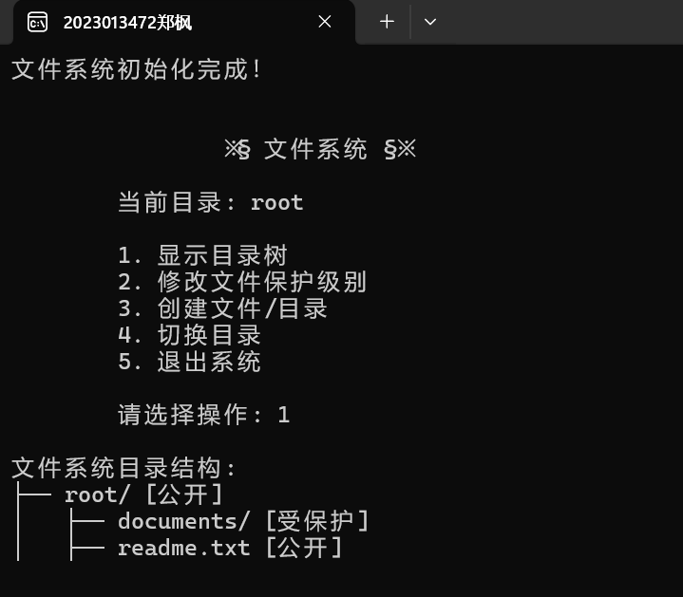
修改保护等级后显示



2、设计一个容纳 n个用户的文件系统，每个用户可保存m个文件，用户在一次运行中只能打开一个文件，对文件必须设置保护措施，且至少有Create、delete、open、close、read、write命令。
思路：在第一题的基础上，为每个用户设置独立的root并加上文件数量限制即可，用户的验证方法是通过id登录。而对于新增加的文件读写命令，则是通过设置fgets中的输入和输出流来实现。
代码及运行截图：
#define _CRT_SECURE_NO_WARNINGS 1
#include <stdio.h>
#include <stdlib.h>
#include <string.h>
#include <stdbool.h>

#define MAX_USERS 10 // 最大用户数
#define MAX_FILES 10 // 每个用户最大文件数
#define MAX_NAME_LEN 20 // 名称最大长度

// 文件保护级别
typedef enum {
PUBLIC, // 公开
PRIVATE, // 私有
PROTECTED // 受保护
} ProtectionLevel;

// 文件结构
typedef struct {
char name[MAX_NAME_LEN]; // 文件名
char content[100]; // 文件内容
ProtectionLevel protect; // 保护级别
bool isOpen; // 是否打开
int ownerId; // 所有者ID
} File;

// 用户结构
typedef struct {
int id; // 用户ID
char name[MAX_NAME_LEN]; // 用户名
File files[MAX_FILES]; // 文件数组
int fileCount; // 文件计数
File* openedFile; // 当前打开的文件
} User;

User users[MAX_USERS]; // 用户数组
int userCount = 0; // 用户计数
int currentUserId = -1; // 当前登录用户ID

// 初始化系统
void initializeSystem() {
userCount = 0;
currentUserId = -1;
printf("系统初始化完成！\n");
}

// 创建用户
void createUser() {
if (userCount >= MAX_USERS) {
printf("用户数量已达上限！\n");
return;
}

printf("请输入用户名: ");
scanf("%s", users[userCount].name);

users[userCount].id = userCount;
users[userCount].fileCount = 0;
users[userCount].openedFile = NULL;

printf("用户 %s 创建成功，ID为 %d\n", users[userCount].name, userCount);
userCount++;
}

// 用户登录
void login() {
if (currentUserId != -1) {
printf("请先注销当前用户！\n");
return;
}

printf("请输入用户ID: ");
int id;
scanf("%d", &id);

if (id < 0 || id >= userCount) {
printf("无效用户ID！\n");
return;
}

currentUserId = id;
printf("用户 %s 登录成功！\n", users[currentUserId].name);
}

// 用户注销
void logout() {
if (currentUserId == -1) {
printf("没有用户登录！\n");
return;
}

// 关闭已打开的文件
if (users[currentUserId].openedFile != NULL) {
users[currentUserId].openedFile->isOpen = false;
users[currentUserId].openedFile = NULL;
}

printf("用户 %s 已注销\n", users[currentUserId].name);
currentUserId = -1;
}

// 创建文件
void createFile() {
if (currentUserId == -1) {
printf("请先登录！\n");
return;
}

User* currentUser = &users[currentUserId];
if (currentUser->fileCount >= MAX_FILES) {
printf("文件数量已达上限！\n");
return;
}

printf("请输入文件名: ");
char name[MAX_NAME_LEN];
scanf("%s", name);

// 检查文件名是否已存在
for (int i = 0; i < currentUser->fileCount; i++) {
if (strcmp(currentUser->files[i].name, name) == 0) {
printf("文件名已存在！\n");
return;
}
}

printf("请选择保护级别 (1.公开 2.私有 3.受保护): ");
int level;
scanf("%d", &level);

File* newFile = &currentUser->files[currentUser->fileCount];
strcpy(newFile->name, name);
newFile->protect = (ProtectionLevel)(level - 1);
newFile->isOpen = false;
newFile->ownerId = currentUserId;
strcpy(newFile->content, ""); // 初始内容为空

currentUser->fileCount++;
printf("文件 %s 创建成功！\n", name);
}

// 删除文件
void deleteFile() {
if (currentUserId == -1) {
printf("请先登录！\n");
return;
}

User* currentUser = &users[currentUserId];
if (currentUser->fileCount == 0) {
printf("没有文件可删除！\n");
return;
}

printf("当前用户的文件列表:\n");
for (int i = 0; i < currentUser->fileCount; i++) {
printf("%d. %s [", i+1, currentUser->files[i].name);
switch(currentUser->files[i].protect) {
case PUBLIC: printf("公开"); break;
case PRIVATE: printf("私有"); break;
case PROTECTED: printf("受保护"); break;
}
printf("]\n");
}

printf("请选择要删除的文件编号: ");
int choice;
scanf("%d", &choice);

if (choice < 1 || choice > currentUser->fileCount) {
printf("无效选择！\n");
return;
}

// 如果要删除的文件已打开，先关闭
if (currentUser->files[choice-1].isOpen) {
currentUser->files[choice-1].isOpen = false;
if (currentUser->openedFile == &currentUser->files[choice-1]) {
currentUser->openedFile = NULL;
}
}

// 移动数组元素填补删除位置
for (int i = choice-1; i < currentUser->fileCount-1; i++) {
currentUser->files[i] = currentUser->files[i+1];
}

currentUser->fileCount--;
printf("文件删除成功！\n");
}

// 打开文件
void openFile() {
if (currentUserId == -1) {
printf("请先登录！\n");
return;
}

User* currentUser = &users[currentUserId];
if (currentUser->fileCount == 0) {
printf("没有文件可打开！\n");
return;
}

// 检查是否已有打开的文件
if (currentUser->openedFile != NULL) {
printf("请先关闭当前打开的文件！\n");
return;
}

printf("当前用户的文件列表:\n");
for (int i = 0; i < currentUser->fileCount; i++) {
printf("%d. %s [", i+1, currentUser->files[i].name);
switch(currentUser->files[i].protect) {
case PUBLIC: printf("公开"); break;
case PRIVATE: printf("私有"); break;
case PROTECTED: printf("受保护"); break;
}
printf("]\n");
}

printf("请选择要打开的文件编号: ");
int choice;
scanf("%d", &choice);

if (choice < 1 || choice > currentUser->fileCount) {
printf("无效选择！\n");
return;
}

File* selectedFile = &currentUser->files[choice-1];
selectedFile->isOpen = true;
currentUser->openedFile = selectedFile;
printf("文件 %s 已打开\n", selectedFile->name);
}

// 关闭文件
void closeFile() {
if (currentUserId == -1) {
printf("请先登录！\n");
return;
}

User* currentUser = &users[currentUserId];
if (currentUser->openedFile == NULL) {
printf("没有打开的文件！\n");
return;
}

currentUser->openedFile->isOpen = false;
printf("文件 %s 已关闭\n", currentUser->openedFile->name);
currentUser->openedFile = NULL;
}

// 读取文件
void readFile() {
if (currentUserId == -1) {
printf("请先登录！\n");
return;
}

User* currentUser = &users[currentUserId];
if (currentUser->openedFile == NULL) {
printf("请先打开文件！\n");
return;
}

File* file = currentUser->openedFile;

// 检查读取权限
if (file->protect == PRIVATE && file->ownerId != currentUserId) {
printf("无读取权限！\n");
return;
}

printf("文件内容:\n%s\n", file->content);
}

// 写入文件
void writeFile() {
if (currentUserId == -1) {
printf("请先登录！\n");
return;
}

User* currentUser = &users[currentUserId];
if (currentUser->openedFile == NULL) {
printf("请先打开文件！\n");
return;
}

File* file = currentUser->openedFile;

// 检查写入权限
if (file->protect != PUBLIC && file->ownerId != currentUserId) {
printf("无写入权限！\n");
return;
}

printf("请输入要写入的内容(不超过100字符): ");
char content[100];
getchar(); // 清除缓冲区
fgets(content, sizeof(content), stdin);
content[strcspn(content, "\n")] = 0; // 去除换行符

strcpy(file->content, content);
printf("内容已写入文件\n");
}

// 修改文件保护级别
void changeProtection() {
if (currentUserId == -1) {
printf("请先登录！\n");
return;
}

User* currentUser = &users[currentUserId];
if (currentUser->fileCount == 0) {
printf("没有文件可修改！\n");
return;
}

printf("当前用户的文件列表:\n");
for (int i = 0; i < currentUser->fileCount; i++) {
printf("%d. %s [当前级别:", i+1, currentUser->files[i].name);
switch(currentUser->files[i].protect) {
case PUBLIC: printf("公开"); break;
case PRIVATE: printf("私有"); break;
case PROTECTED: printf("受保护"); break;
}
printf("]\n");
}

printf("请选择要修改的文件编号: ");
int choice;
scanf("%d", &choice);

if (choice < 1 || choice > currentUser->fileCount) {
printf("无效选择！\n");
return;
}

// 检查是否为文件所有者
if (currentUser->files[choice-1].ownerId != currentUserId) {
printf("只有文件所有者可以修改保护级别！\n");
return;
}

printf("请选择新的保护级别 (1.公开 2.私有 3.受保护): ");
int level;
scanf("%d", &level);

if (level < 1 || level > 3) {
printf("无效选择！\n");
return;
}

currentUser->files[choice-1].protect = (ProtectionLevel)(level - 1);
printf("保护级别修改成功！\n");
}

// 显示用户文件列表
void listFiles() {
if (currentUserId == -1) {
printf("请先登录！\n");
return;
}

User* currentUser = &users[currentUserId];
printf("用户 %s 的文件列表:\n", currentUser->name);

if (currentUser->fileCount == 0) {
printf("(无文件)\n");
return;
}

for (int i = 0; i < currentUser->fileCount; i++) {
printf("%d. %s [", i+1, currentUser->files[i].name);
switch(currentUser->files[i].protect) {
case PUBLIC: printf("公开"); break;
case PRIVATE: printf("私有"); break;
case PROTECTED: printf("受保护"); break;
}
printf("] %s\n", currentUser->files[i].isOpen ? "(已打开)" : "");
}
}

// 主菜单
void mainMenu() {
printf("\n\n\t\t※§ 多用户文件系统 §※\n");
if (currentUserId != -1) {
printf("\n\t当前用户: %s (ID:%d)", users[currentUserId].name, currentUserId);
if (users[currentUserId].openedFile != NULL) {
printf("\n\t已打开文件: %s", users[currentUserId].openedFile->name);
}
}
printf("\n\n\t1. 创建用户");
printf("\n\t2. 用户登录");
printf("\n\t3. 用户注销");
printf("\n\t4. 创建文件");
printf("\n\t5. 删除文件");
printf("\n\t6. 打开文件");
printf("\n\t7. 关闭文件");
printf("\n\t8. 读取文件");
printf("\n\t9. 写入文件");
printf("\n\t10. 修改文件保护级别");
printf("\n\t11. 显示文件列表");
printf("\n\t12. 退出系统");
printf("\n\n\t请选择操作: ");
}

int main() {
initializeSystem();

int choice;
while (1) {
mainMenu();
scanf("%d", &choice);

switch (choice) {
case 1: createUser(); break;
case 2: login(); break;
case 3: logout(); break;
case 4: createFile(); break;
case 5: deleteFile(); break;
case 6: openFile(); break;
case 7: closeFile(); break;
case 8: readFile(); break;
case 9: writeFile(); break;
case 10: changeProtection(); break;
case 11: listFiles(); break;
case 12:
printf("\n感谢使用文件系统！\n");
exit(0);
default:
printf("无效选择！\n");
}
}

return 0;
}
运行截图：

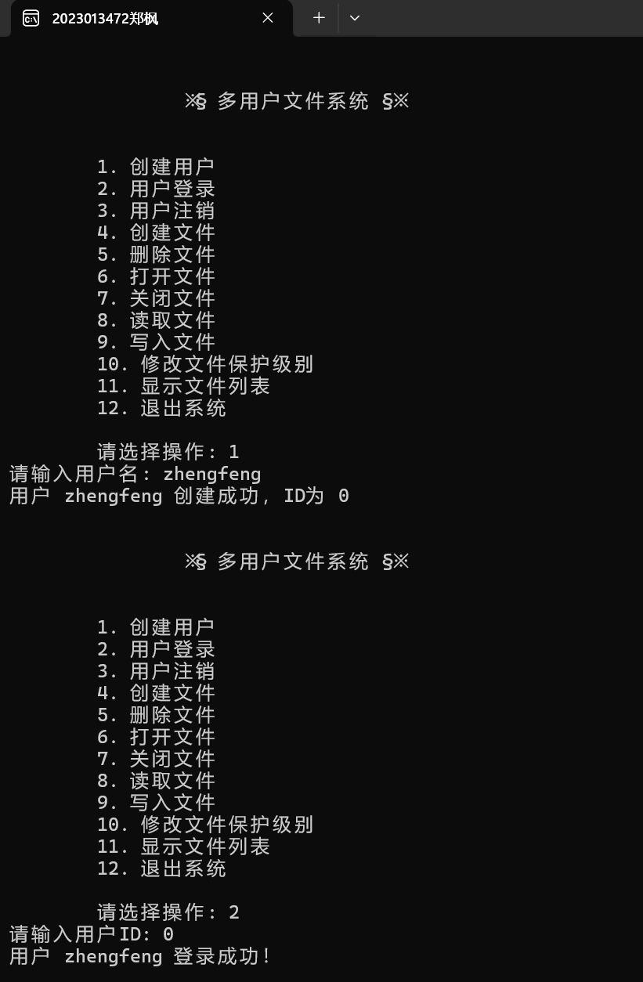

创建，打开和写入文件

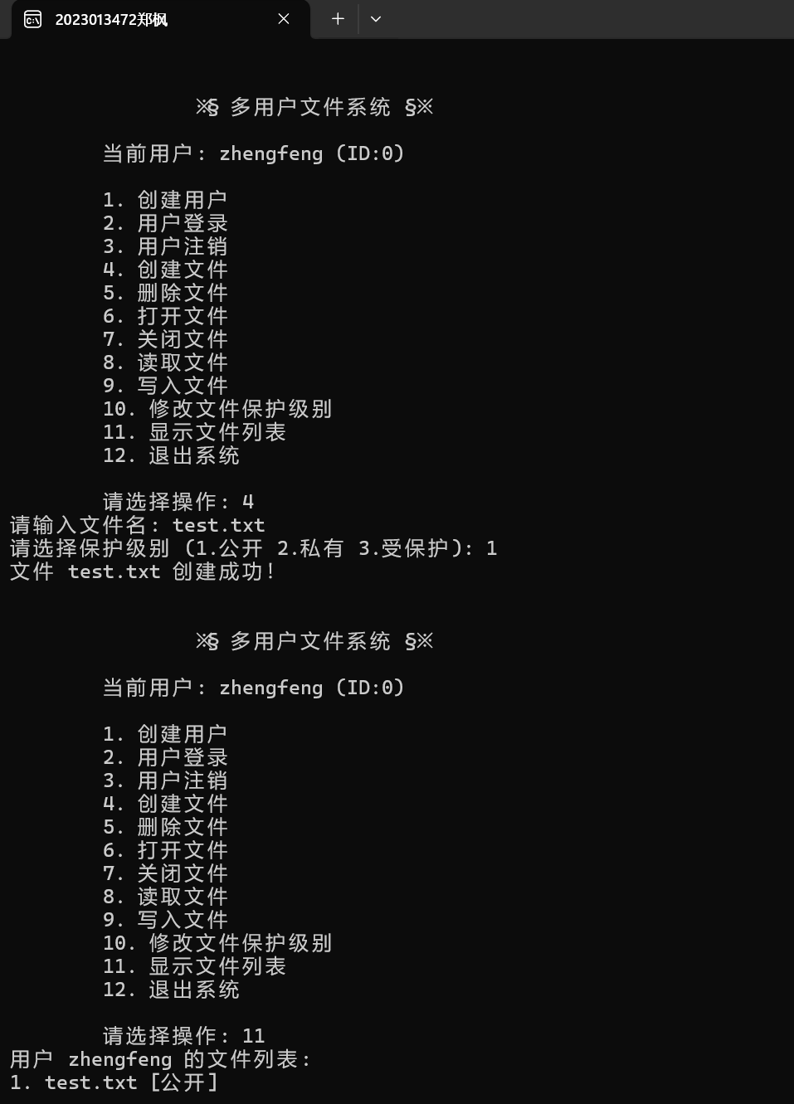

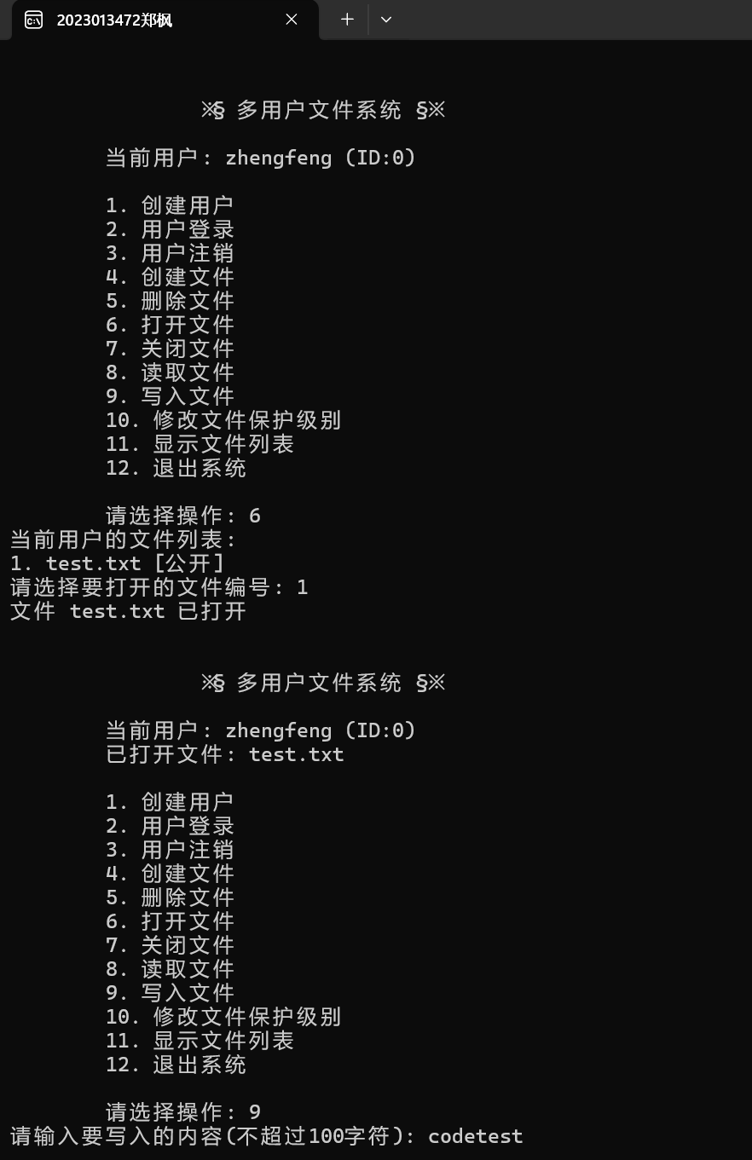
读取文件内容

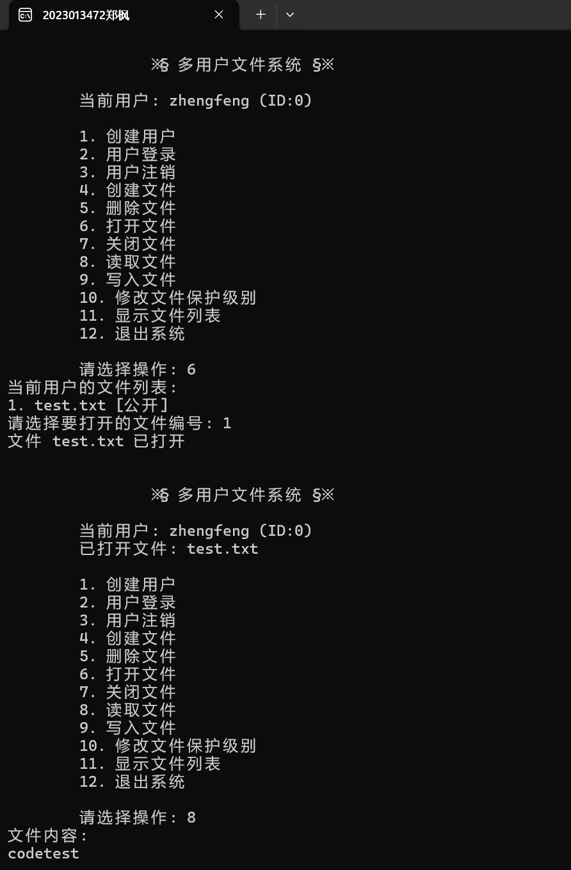

- 实习总结
本次实验的主要内容是在实验一基础上进一步提升，通过编写基础的树形文件管理系统与对应实现功能，对文件、文件目录、文件系统等概念有了更深入的了解。

